Resolución del Pleno del Instituto de Transparencia, Acceso a la Información Pública y Protección de Datos Personales del Estado de México y Municipios, con domicilio en Metepec, Estado de México, de fecha trece de febrero de dos mil diecinueve.

VISTO el expediente conformado con motivo del Recurso de Revisión 04601/INFOEM/IP/RR/2018, interpuesto por XXXXXXXXXXXXX, en lo sucesivo Recurrente o Particular, en contra de la respuesta del Sujeto Obligado Colegio de Estudios Científicos y Tecnológicos del Estado de México, se emite la presente Resolución, con base en los Antecedentes y Considerandos que se exponen a continuación:

ANTECEDENTES

I. Presentación de la solicitud de información.

El trece de noviembre de dos mil dieciocho, mediante el Sistema de Acceso a la Información Mexiquense (SAIMEX), el Particular presentó solicitud de acceso a la información pública ante el Colegio de Estudios Científicos y Tecnológicos del Estado de México, misma que fue registrada con número de folio 00060/CECyTEM/IP/2018, mediante la cual requirió:

DESCRIPCIÓN CLARA Y PRECISA DE LA INFORMACIÓN SOLICITADA
Solicito la baja del servicio y la baja de issemym del C.XXXXXXXXXXXXXXXX que laboro en.la institucion como profesor de asignatura con clave YSSEMYM xxxxxxxxxxx (Sic.)

MODALIDAD DE ENTREGA
A través del SAIMEX
II. Solicitud de aclaración.

Con fecha veinte de noviembre de dos mil dieciocho, a través del Sistema de Acceso a la Información Mexiquense, el Sujeto Obligado solicitó al Particular aclaración con relación a su solicitud de acceso a la información, en los términos siguientes:

…
Con fundamento en el artículo 159 de la Ley de Transparencia y Acceso a la Información Pública del Estado de México y Municipios que señala: “Cuando los detalles proporcionados para localizar los documentos resulten insuficientes, incompletos o sean erróneos, la Unidad de Transparencia podrá requerir al solicitante, por una sola vez y dentro de un plazo que no podrá exceder de cinco días hábiles contados a partir de la presentación de la solicitud, para que, en un término de hasta diez días hábiles, indique otros elementos que complementen, corrijan o amplíen los datos proporcionados o bien, precise uno o varios requerimientos de información”. En tal sentido, y a fin de poder atender su requerimiento, le solicito respetuosamente especifique y/o detalle la información requerida.
…
Énfasis añadido.

III. Aclaración del Particular.

El veinte de noviembre de dos mil dieciocho, a través del Sistema de Acceso a la Información Mexiquense (SAIMEX), el Particular atendió el requerimiento de aclaración realizado por el Sujeto Obligado y manifestó lo siguiente:

Nombre completo XXXXXXXXXXXXXXXXXXXX.
IV. Respuesta del Sujeto Obligado.

Con fecha cuatro de diciembre de dos mil dieciocho, mediante el Sistema de Acceso a la Información Mexiquense (SAIMEX), el Sujeto Obligado notificó al Particular la respuesta a la solicitud de información con número de folio 00060/CECyTEM/IP/2018, en los términos siguientes:

En el marco de la Ley de Transparencia y Acceso a la Información Pública del Estado de México y Municipios, específicamente en su artículo 143, en el cual señala lo siguiente: “Para los efectos de esta Ley, se considera información confidencial, la clasificada como tal, de manera permanente, por su naturaleza, cuando: I. Se refiera a la información privada y los datos personales concernientes a una persona física o jurídico colectiva identificada o identificable; II. Los secretos bancario, fiduciario, industrial, comercial, fiscal, bursátil y postal, cuya titularidad corresponda a particulares, sujetos de derecho internacional o a sujetos obligados cuando no involucren el ejercicio de recursos públicos; y III. La que presenten los particulares a los sujetos obligados, de conformidad con lo dispuesto por las leyes o los tratados internacionales. La información confidencial no estará sujeta a temporalidad alguna y sólo podrán tener acceso a ella los titulares de la misma, sus representantes y los servidores públicos facultados para ello. No se considerará confidencial la información que se encuentre en los registros públicos o en fuentes de acceso público, ni tampoco la que sea considerada por la presente ley como información pública”. En tal sentido y con el propósito de dar atención a la Solicitud de Información Pública con número de folio 00060/CECyTEM/IP/2018 recibida a través del Sistema de Acceso a la Información Mexiquense (SAIMEX), donde se enuncia: “Solicito la baja del servicio y la baja de issemym del C.XXXXXXXXXXXXXXXXXX que laboro en.la institucion como profesor de asignatura con clave YSSEMYM XXXXXXXX”; se hace de su conocimiento que: La información solicitada está contenida en el Formato Único de Movimientos de Personal, el cual se encuentra a disposición del C. XXXXXXXXXXXXXXXXX en las oficinas que ocupa la Dirección General del Colegio de Estudios Científicos y Tecnológicos del Estado de México (CECyTEM), con domicilio en Libramiento José María Morelos y Pavón No. 401 Sur, Colonia Llano Grande, C.P. 52148, Metepec, Estado de México en un horario de atención de lunes a viernes de 09:00 a.m. a 18:00 p.m. horas, en el Departamento de Administración de Personal. Lo anterior, con base en el artículo 97 de la Ley de Protección de Datos Personales en posesión de Sujetos Obligados del Estado de México que menciona: “Los derechos de acceso, rectificación, cancelación y oposición de datos personales son derechos independientes. El ejercicio de cualquiera de ellos no es requisito previo no impide el ejercicio de otro. La procedencia de estos derechos, en su caso, se hará efectiva una vez que el titular o su representante legal acrediten su identidad o representación, respectivamente”. Por tal motivo, deberá acreditar su identidad y, en su caso, personalidad jurídica al momento de recibir la información en comento. (Sic.)

V. Interposición del Recurso de Revisión.

Con fecha cuatro de diciembre de dos mil dieciocho, mediante el Sistema de Acceso a la Información Mexiquense (SAIMEX), se recibió en este Instituto, el Recurso de Revisión interpuesto por el Particular, en contra de la respuesta del Sujeto Obligado, en los términos siguientes:

ACTO IMPUGNADO
La negativa a,proporcionar los datos solicitados, a pesar de que acredite fehacientemente mi personalidad con foto de mi credencial de elector por ambos lados.. (Sic.)

RAZONES O MOTIVOS DE LA INCONFORMIDAD
Negativa de infprmacion. (Sic.)

VI. Trámite del Recurso de Revisión ante el Instituto.

a) Turno del Recurso de Revisión. Con fecha cuatro de diciembre de dos mil dieciocho, el Sistema de Acceso a la Información Mexiquense (SAIMEX), asignó el número de expediente 04601/INFOEM/IP/RR/2018, al Recurso de Revisión y lo turnó al Comisionado Ponente Luis Gustavo Parra Noriega, para los efectos del artículo 185, fracción I, de la Ley de Transparencia y Acceso a la Información Pública del Estado de México y Municipios.

b) Admisión del Recurso de Revisión. Con fecha diez de diciembre de dos mil dieciocho, el Comisionado Ponente acordó la admisión del Recurso de Revisión interpuesto por el Recurrente en contra de la respuesta del Sujeto Obligado Colegio de Estudios Científicos y Tecnológicos del Estado de México, en términos del artículo 185, fracciones I y II, de la Ley de Transparencia y Acceso a la Información Pública del Estado de México y Municipios; acto fue notificado a las partes en la misma fecha a través del Sistema de Acceso a la Información Mexiquense (SAIMEX), en el que se les otorgó un plazo de siete días hábiles posteriores a la misma, para que manifestaran lo que a su derecho conviniera y formularan alegatos.

c) Informe Justificado. Con fecha once de diciembre de dos mil dieciocho, a través del Sistema de Acceso a la Información Mexiquense (SAIMEX), se recibió en este Instituto un archivo electrónico remitido por el Sujeto Obligado, el cual consiste en lo siguiente:

- RESPUESTA AL RECURSO DE REVISIÓN 4601.pdf: Contiene un documento sin número, por medio del cual, de manera medular informa que:

…
Por otra parte, y considerando que el Recurso de Revisión con número de folio 04601/INFOEM/IP/RR/2018 con fecha 04 de diciembre de 2018, interpuesto por el C… , objeto del presente informe, en el apartado de razones o motivos de la inconformidad se especifica: “Negativa de infprmacion”, en tal sentido se considera que se dio atención en tiempo y forma a la solicitud con número de folio 00060/CECyTEM/IP/2018, toda vez que como se observa en el párrafo anterior se hace de conocimiento del solicitante el lugar, horario y Departamento que posee la información, y que como único requisito es acreditar su identidad y/o personalidad jurídica al momento de acceder al documento, mas no la negativa de la información.
…

Como se puede observar, en el Informe Justificado el Sujeto Obligado ratificó su respuesta, sin proporcionar información adicional, motivo por el cual no se dio vista al Recurrente.

d) Manifestaciones: De las constancias que obran en el expediente electrónico del Sistema de Acceso a la Información Mexiquense (SAIMEX), se advierte que el Recurrente no presentó manifestaciones.

e) Cierre de instrucción: El seis de febrero de dos mil diecinueve, al no existir diligencias pendientes por desahogar, se emitió el acuerdo por medio del cual se declaró cerrada la instrucción, pasando el expediente a resolución, en términos de lo dispuesto en los artículos 185, fracciones VI y VIII de la Ley de Transparencia y Acceso a la Información Pública del Estado de México y Municipios; acto que fue notificado a las partes el mismo día, a través del Sistema de Acceso a la Información Mexiquense (SAIMEX).

f) Ampliación del plazo para resolver: El seis de febrero de dos mil diecinueve, el Comisionado Ponente, con fundamento en lo dispuesto por el artículo 181, párrafo tercero, de la Ley de Transparencia y Acceso a la Información Pública del Estado de México y Municipios, acordó ampliar por un periodo de quince días hábiles, el plazo para resolver los recursos de revisión que nos ocupan; acto que fue notificado a las partes, mediante el Sistema de Acceso a la Información Mexiquense (SAIMEX), el mismo día de su emisión.

En razón de que fue debidamente sustanciado el expediente electrónico y no existe diligencia pendiente de desahogo, se emite la Resolución que conforme a Derecho proceda, de acuerdo con los siguientes:

CONSIDERANDOS

PRIMERO. Competencia.

El Instituto de Transparencia, Acceso a la Información Pública y Protección de Datos Personales del Estado de México y Municipios, es competente para conocer y resolver el presente recurso de revisión interpuesto por la parte Recurrente, conforme a lo dispuesto en los artículos 6°, apartado A de la Constitución Política de los Estados Unidos Mexicanos; 5°, párrafos vigésimo, vigésimo primero y vigésimo segundo, fracciones I, II, III, IV y V de la Constitución Política del Estado Libre y Soberano de México; 1°, 8°, 9°, 10, 37 y 42, fracciones I, II y III, de la Ley General de Transparencia y Acceso a la Información Pública; 1°, 2°, fracciones II y IV; 13, 29, 36, fracciones I y II; 176, 178, 179, 181 párrafo tercero, 185, 188 y 189 de la Ley Transparencia y Acceso a la Información Pública del Estado de México y Municipios; 7°, 9, fracciones I y XXIV y 11 del Reglamento Interior del Instituto de Transparencia, Acceso a la Información Pública y Protección de Datos Personales del Estado de México y Municipios.

SEGUNDO. Metodología de estudio.

De las constancias que forman parte del Recurso de Revisión que se analiza, se advierte que previo al estudio del fondo de la litis, es necesario estudiar las causales de improcedencia y sobreseimiento, para determinar lo que en Derecho proceda.

Causales de improcedencia.

Este Instituto realiza el estudio oficioso de las causales de improcedencia, por tratarse de una cuestión de orden público y de estudio preferente acorde con el Criterio orientador en la Tesis de Jurisprudencia “IMPROCEDENCIA.” (Semanario Judicial de la Federación, Quinta Época, 1985, pág. 262), el cual establece que debe examinarse previamente la procedencia del juicio de amparo, sea que las partes lo soliciten o no, por ser una cuestión de orden público; de tal suerte, deberá ser desechado cualquier Recurso de Revisión que actualice alguno de los supuestos establecidos en el artículo 191 de la Ley de Transparencia y Acceso a la Información Pública del Estado de México y Municipios, por ser improcedente.

De tal suerte, será desechado cualquier Recurso de Revisión que actualice alguno de los supuestos establecidos en el artículo 191 de la Ley de Transparencia y Acceso a la Información Pública del Estado de México y Municipios, por ser improcedente.

En el presente caso, no se actualiza ninguna de las causales de improcedencia establecidas en el ordenamiento jurídico previamente señalado, toda vez que este Instituto no tiene conocimiento de que se encuentre en trámite algún medio de defensa presentado por el Recurrente ante otra instancia; no existió prevención alguna; la veracidad de la respuesta no formó parte del agravio; no se realizó una consulta o ampliación a los alcances del requerimiento informativo, aunado a que el medio de impugnación fue presentado en tiempo.

Asimismo, se actualiza la causal de procedencia señalada en el artículo 179, fracción I, de la Ley de la materia, toda vez que el solicitante se inconformó por la negativa a la información solicitada.

Causales de sobreseimiento.

Por lo que hace a las causales de sobreseimiento, del análisis realizado por este Instituto, se advierte que no se actualiza ninguna de las previstas por el artículo 192 de la Ley de Transparencia y Acceso a la Información Pública del Estado de México y Municipios; lo anterior, en virtud de que no existe constancia en el expediente en que se actúa, de que el Recurrente se hubiera desistido del recurso, hubiera fallecido, que sobreviniera alguna causal de improcedencia, que el Sujeto Obligado hubiese modificado o revocado el acto impugnado, o bien que el recurso de revisión hubiera quedado sin materia.

Por tales motivos, se considera procedente entrar al fondo del presente asunto.

TERCERO. Determinación de la Controversia.

Con el objeto de ilustrar la controversia planteada, resulta conveniente precisar que una vez realizado el estudio de las constancias que integran el expediente en que se actúa, se desprende lo siguiente:

El Particular solicitó al Colegio de Estudios Científicos y Tecnológicos del Estado de México, le proporcionara la información siguiente:

- La baja del servicio y la baja de ISSEMYM de la persona referida en su requerimiento de información, que laboró en la Institución como profesor de asignatura con la clave ISSEMYM mencionada en la propia solicitud.

Al respecto, a través de un requerimiento de aclaración, el Sujeto Obligado solicitó al Particular que especificara y/o detallara la información requerida.

El Particular atendió el requerimiento de aclaración e informó el nombre completo de la persona de la que requiere la información, tal como ha quedado descrito en el numeral III. Aclaración del Particular, del apartado de Antecedentes de la presente Resolución.

En respuesta, el Sujeto Obligado hizo de conocimiento que la información solicitada está contenida en el Formato Único de Movimientos de Personal, el cual se encuentra a disposición de la persona referida por el solicitante en el requerimiento de información, en las oficinas que ocupa la Dirección General del Colegio de Estudios Científicos y Tecnológicos del Estado de México (CECyTEM), con domicilio en Libramiento José María Morelos y Pavón No. 401 Sur, Colonia Llano Grande, C.P. 52148, Metepec, Estado de México, en un horario de atención de lunes a viernes de 09:00 a.m. a 18:00 p.m. horas, en el Departamento de Administración de Personal.

Inconforme con la respuesta, el Particular presentó Recurso de Revisión ante este Instituto, en el que manifestó como agravio la negativa de la información, y argumentó que acreditó fehacientemente su personalidad con foto de su credencial para votar con fotografía por ambos lados.

Al respecto, a través de su Informe Justificado, el Sujeto Obligado confirmó su respuesta y manifestó haber dado atención en tiempo y forma a la solicitud de mérito, toda vez que hizo de conocimiento del solicitante el lugar, horario y Departamento que posee la información, y que como único requisito es acreditar su identidad y/o personalidad jurídica al momento de acceder al documento, mas no la negativa de la información.

Conforme a lo expuesto, la controversia del presente asunto reside en determinar si se actualizan los agravios manifestados por el Recurrente en términos del artículo 179, fracción I, de la Ley de Transparencia y Acceso a la Información Pública del Estado de México y Municipios, consistente en - la negativa a la información solicitada.

CUARTO. Marco normativo aplicable en materia de transparencia y acceso a la información pública.

El artículo 6°, Apartado A), fracción I de la Constitución Política de los Estados Unidos Mexicanos, establece que toda la información en posesión de cualquier autoridad, es pública y sólo podrá ser reservada temporalmente por razones de interés público.

La Ley General de Transparencia y Acceso a la Información Pública, publicada en el Diario Oficial de la Federación el 4 de mayo de 2015, dispone en su artículo 70, la información que se considera corresponde a las Obligaciones de Transparencia, la cual debe estar disponible para cualquier persona de manera permanente y actualizada.

En materia local, el artículo 5°, fracción I de la Constitución Política del Estado Libre y Soberano de México, es coincidente con la Constitución Federal, en el sentido de la publicidad de toda la información, con la única restricción de proteger el interés público, así como la información referente a la intimidad de la vida privada y la imagen de las personas, con las excepciones que establezca la ley reglamentaria.

Por su parte, la Ley de Transparencia y Acceso a la Información Pública del Estado de México y Municipios (Reglamentaria del artículo 5° de la Constitución Local), establece lo siguiente:

El artículo 12, que, quienes generen, recopilen, administren, manejen, procesen, archiven o conserven información pública serán responsables de la misma.

El artículo 18, que, los Sujetos Obligados deberán documentar todo acto que derive del ejercicio de sus facultades, competencias o funciones, considerando desde su origen la eventual publicidad y reutilización de la información que generen.

El artículo 19, que, se presume que la información debe existir si se refiere a las facultades, competencias y funciones que los ordenamientos jurídicos aplicables otorgan a los sujetos obligados y en caso de que dichas facultades no se hayan ejercido, se deberá motivar la respuesta en función de las causas que motivaron tal circunstancia.

Quinto. Estudio de Fondo.

Expuesta la controversia, se procede al análisis del agravio hecho valer por el ahora Recurrente, concerniente a la respuesta del Colegio de Estudios Científicos y Tecnológicos del Estado de México, a su solicitud de información.
En principio, es de suma importancia señalar los objetivos de la Ley de Transparencia y Acceso a la Información Pública del Estado de México y Municipios, en relación con la obligación de acceso por parte de los sujetos obligados, los cuales se encuentran establecidos en el artículo 2° de dicho ordenamiento jurídico y son los siguientes:

- Proveer lo necesario para garantizar a toda persona el derecho de acceso a la información pública, a través de procedimientos sencillos, expeditos, oportunos y gratuitos;

- Transparentar la gestión pública, mediante la difusión de la información generada por los Sujetos Obligados, y

- Promover, fomentar y difundir la cultura de la transparencia en el ejercicio de la función pública, el acceso a la información y la participación ciudadana, así como, la rendición de cuentas.

Conforme a lo anterior, se deprende que los objetivos de la Ley de la materia, son establecer las bases que regirán las formas para garantizar el derecho de acceso a la información, mediante procesos sencillos y expeditos, la promoción, fomento y difusión de la cultura de transparencia y la rendición de cuentas, a través del establecimiento de políticas públicas y mecanismos que garanticen la publicidad de información oportuna, verificable, comprensible, actualizada y completa.

En ese orden de ideas, para la atención de las solicitudes de acceso a la información, debe privilegiarse el principio de máxima publicidad el cual dispone que toda la información en posesión de los sujetos obligados será pública, completa, oportuna y accesible, sujeta a un claro régimen de excepciones que deberán estar definidas y ser legítimas y estrictamente necesarias en una sociedad democrática.

Para lograr lo precisado, los sujetos obligados deben seguir el procedimiento para la atención a las solicitudes de acceso a la información, establecido en los artículos 151, 160, 162, 163, 164, 165 y 166, de la Ley de Transparencia y Acceso a la Información Pública del Estado de México y Municipios, el cual es el siguiente:

- Las Unidades de Transparencia de los sujetos obligados deben garantizar las medidas y condiciones de accesibilidad para que toda persona pueda ejercer el derecho de acceso a la información; por lo que, son las responsables de hacer las notificaciones correspondientes, además de llevar a cabo todas las gestiones necesarias para facilitar el acceso de la información;

- La respuesta a los requerimientos informativos deberá notificarse al interesado en el menor tiempo posible, que no podrá exceder de quince días, contados a partir del día siguiente a la presentación de esta. Excepcionalmente, el plazo referido podrá ampliarse por siete días hábiles más, cuando existan razones fundadas y motivadas, a través del Comité de Transparencia;

- Las Unidades de Transparencia garantizarán que las solicitudes se turnen a todas las áreas competentes que cuenten con la información o deban tenerla de acuerdo con sus facultades, funciones y atribuciones, para que realicen una búsqueda exhaustiva y razonable de la documentación solicitada, con el fin de que proporcionen las expresiones documentales que se encuentren en sus archivos o que estén constreñidos a elaborar;

- El acceso se dará en la modalidad de entrega y en su caso, de envío elegido por la solicitante, cuando no pueda entregarse en dicha modalidad, el Sujeto Obligado deberá ofrecer otras; por lo cual, deberá fundar y motivar la necesidad de modificar el medio de entrega, y

- Las Unidades de Transparencia, tendrán disponible la información requerida durante un plazo mínimo de sesenta días hábiles, contados a partir de que la solicitante hubiere realizado, en su caso, el pago respectivo, el cual deberá efectuarse en un plazo no mayor a treinta días hábiles; por lo que, una vez trascurrida dicha temporalidad, los Sujetos Obligados darán por concluida la solicitud y procederán de ser el caso, a la destrucción del material;

Una vez establecido lo anterior, es de precisar que el Recurrente solicitó:

- La baja del servicio y la baja de ISSEMYM de la persona referida en su requerimiento de información, que laboró en la Institución como profesor de asignatura con la clave ISSEMYM mencionada en la propia solicitud.

En su respuesta, el Sujeto Obligado le hizo de conocimiento que la información solicitada está contenida en el Formato Único de Movimientos de Personal, el cual se encuentra a disposición de la persona titular de la información que es coincidente con el nombre del solicitante en el formato de solicitud, en las oficinas que ocupa la Dirección General del Colegio de Estudios Científicos y Tecnológicos del Estado de México (CECyTEM), con domicilio en Libramiento José María Morelos y Pavón No. 401 Sur, Colonia Llano Grande, C.P. 52148, Metepec, Estado de México, en un horario de atención de lunes a viernes de 09:00 a.m. a 18:00 p.m. horas, en el Departamento de Administración de Personal.

El Particular se inconformó por la negativa de la información, y argumentó que acreditó fehacientemente su personalidad con foto de su credencial de elector por ambos lados.

Al respecto, este Instituto llevó a cabo la revisión de las constancias que integran el expediente electrónico del Recurso de Revisión materia de la presente Resolución, en el Sistema de Acceso a la Información Mexiquense, y constato que el Particular no adjuntó ni en la solicitud de acceso a la información, en la aclaración, en la interposición del recurso de revisión o presentación de manifestaciones, la foto de su credencial de elector por ambos lados, como lo menciona en su escrito de inconformidad, tal y como se puede apreciar en las imágenes siguientes:

Formato de Solicitud de Información.
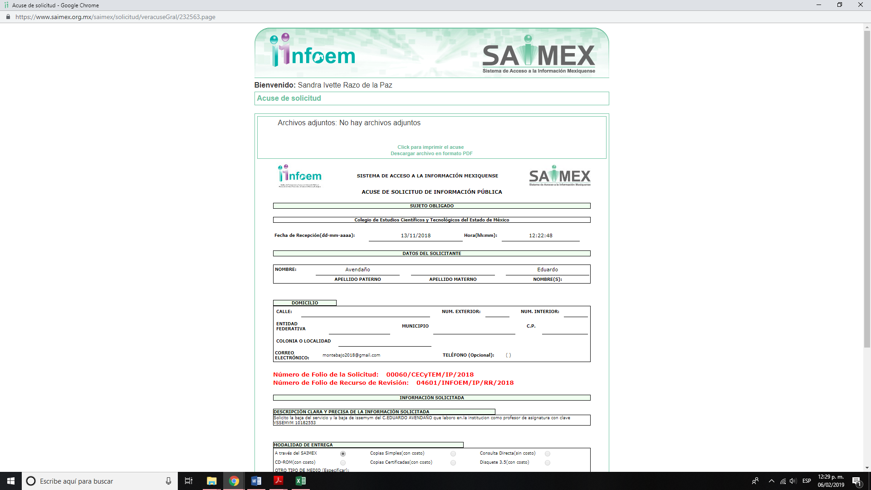

Formato de aclaración.
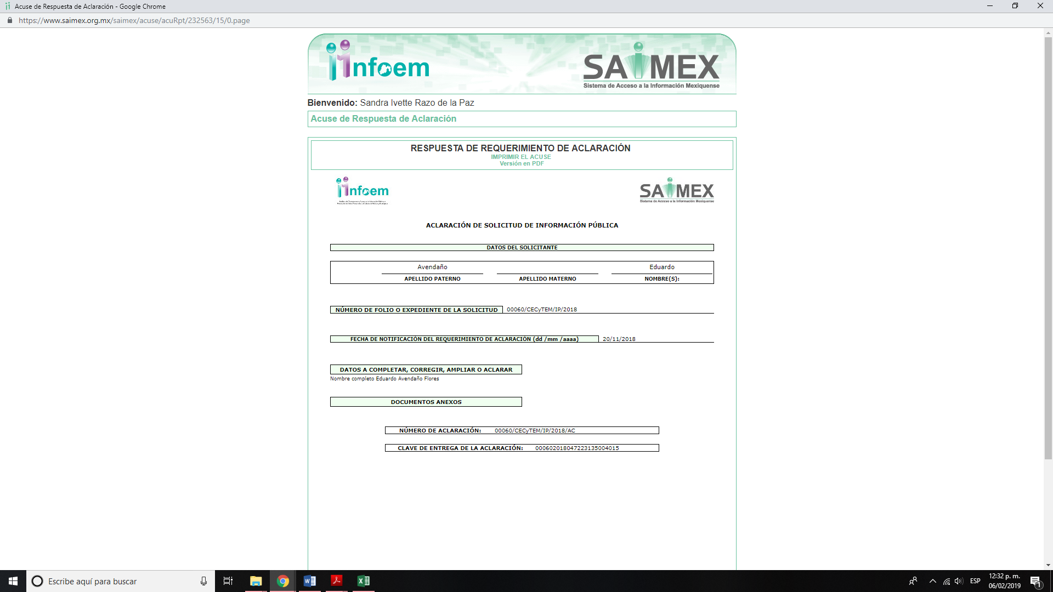
Formato de Recurso de Revisión
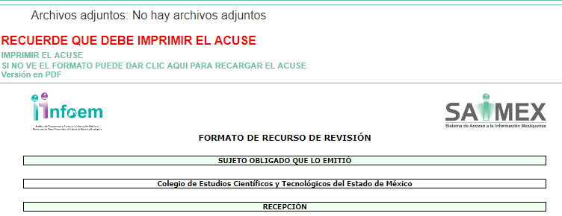
Seguimiento de Manifestaciones en el Sistema de Acceso a la Información Mexiquense (SAIMEX).
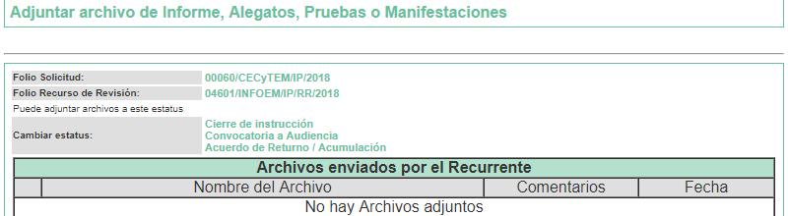

De lo anterior, se advierte que el Particular no adjuntó ningún documento que permita acreditar su identidad, independientemente de que la solicitud no es de acceso a datos personales.

Ahora bien, a efecto de constatar si la respuesta proporcionada por el Sujeto Obligado satisface el derecho de acceso a la información del Particular, este Instituto llevó a cabo la revisión del expediente electrónico.

Así, con relación a la baja del servicio y la baja de ISSEMYM de la persona referida en el requerimiento de información, que laboró en el Colegio de Estudios Científicos y Tecnológicos del Estado de México, como profesor de asignatura con la clave ISSEMYM que refiere el solicitante, el Sujeto Obligado respondió que dicha información está contenida en el Formato Único de Movimientos de Personal, por lo cual asume contar con lo solicitado por el Recurrente.

Al respecto, es importante citar las disposiciones jurídicas siguientes:

Ley que crea el Organismo Público Descentralizado de carácter Estatal denominado Colegio de Estudios Científicos y Tecnológicos del Estado de México.

Artículo 1.- Se crea el Colegio de Estudios Científicos y Tecnológicos del Estado de México como Organismo Público Descentralizado del Gobierno del Estado, con personalidad jurídica y patrimonio propios.

Artículo 4.- Para el cumplimiento de su objeto, el Colegio de Estudios Científicos y Tecnológicos del Estado de México tendrá las siguientes atribuciones:
I. a IX. …
X. Establecer los procedimientos de ingreso, permanencia y promoción de su personal académico;
…
Artículo 17.- Son facultades y obligaciones del Director General:
XVII. Manejar las relaciones laborales con el personal del Colegio; y

Artículo 25.- Para el cumplimiento de su objeto, el Colegio contará con el siguiente personal:
I. Académico;
II. Técnico de apoyo; y
III. Administrativo.
Será personal académico el contratado por la institución para el desarrollo de sus funciones sustantivas de docencia, investigación, vinculación y difusión, en los términos de las disposiciones que al efecto se expidan y de los planes y programas académicos que se aprueben.
…

Artículo 27.- Las relaciones laborales entre el Colegio y su personal académico, técnico de apoyo y administrativo, con excepción del que se contrate por honorarios en términos del Código Civil vigente del Estado de México, se regirán por las disposiciones que regulen las relaciones laborales de los trabajadores con el Estado, de tal manera que para efectos sindicales se entiende al organismo como autónomo.
…
El personal del Colegio, con la excepción señalada en el primer párrafo de este artículo, gozará de la seguridad social que instituye la Ley de Seguridad Social para Servidores Públicos del Estado de México, de sus Municipios y de los Organismos Coordinados y Descentralizados, por lo que quedarán incorporados a dicho régimen.

En este sentido, se deduce que el Colegio de Estudios Científicos y Tecnológicos del Estado de México, tiene atribuciones para conocer del ingreso y permanencia del personal académico, el cual tendrá derecho a la seguridad social en términos de la Ley de Seguridad Social para los Servidores Públicos del Estado de México y Municipios, asimismo, las relaciones laborales se regirán por la normatividad que regula éstas entre los trabajadores y el Estado.

A su vez, el Reglamento Interior de Trabajo del Personal Docente del Colegio de Estudios Científicos y Tecnológicos del Estado de México, en su artículo 13 establece que para formalizar la relación jurídica el Colegio expedirá al personal docente, el nombramiento que en razón de su temporalidad podrá ser provisional, por tiempo fijo y definitivo.

De lo anterior se advierte, que en efecto el Sujeto Obligado tal como se advierte en su respuesta, cuenta con atribuciones para generar la información solicitada por el Particular, el cual, si bien no refirió la denominación del documento al que pretende tener acceso, sí mencionó la información de su interés. En este sentido, el Sujeto Obligado dio a la solicitud una interpretación que le dé una expresión documental y refirió puntualmente que lo solicitado por el Recurrente está contenido en el Formato Único de Movimientos de Personal.

Es este contexto, de acuerdo con el artículo 49 de la Ley del Trabajo de los Servidores Públicos del Estado y Municipios, los nombramientos, contratos o Formato Único de Movimientos de Personal de los servidores públicos deberán contener:

- Nombre completo del servidor público;
- Cargo para el que es designado, fecha de inicio de sus servicios y lugar de adscripción;
- Carácter del nombramiento, ya sea de servidores públicos generales o de confianza, así como la temporalidad del mismo;
- Remuneración correspondiente al puesto;
- Jornada de trabajo;
- Firma del servidor público autorizado para emitir el nombramiento, contrato o Formato Único de Movimientos de Personal, así como el fundamento legal de esa atribución.

Como se puede apreciar, los datos que de forma obligatoria debe contener el Formato Único de Movimientos de Personal, son considerados públicos, toda vez que únicamente refieren las condiciones de trabajo bajo las cuales se está contratando al servidor público, asimismo, la firma del servidor público autorizado para emitir el citado documento es de carácter pública en atención a que se trata del ejercicio de las facultades que tiene conferidas, por tanto, el Sujeto Obligado debe considerar el Criterio 10/10 del Instituto Nacional de Transparencia, Acceso a la Información y Protección de Datos Personales, mismo que se cita a continuación:

La firma de los servidores públicos es información de carácter público cuando ésta es utilizada en el ejercicio de las facultades conferidas para el desempeño del servicio público. Si bien la firma es un dato personal confidencial, en tanto que identifica o hace identificable a su titular, cuando un servidor público emite un acto como autoridad, en ejercicio de las funciones que tiene conferidas, la firma mediante la cual valida dicho acto es pública. Lo anterior, en virtud de que se realizó en cumplimiento de las obligaciones que le corresponden en términos de las disposiciones jurídicas aplicables. Por tanto, la firma de los servidores públicos, vinculada al ejercicio de la función pública, es información de naturaleza pública, dado que documenta y rinde cuentas sobre el debido ejercicio de sus atribuciones con motivo del empleo, cargo o comisión que le han sido encomendados.

Al respecto, si bien es cierto que por lo menos la información que debe contener el formato que se analiza es de naturaleza pública, se presume que el mismo contiene otro tipo de datos que son susceptibles de clasificarse como información confidencial, de acuerdo al Formato Único de Movimientos de Personal, que publica la Secretaría de Finanzas en su página electrónica institucional, que se muestra a continuación sólo a manera de ejemplo:

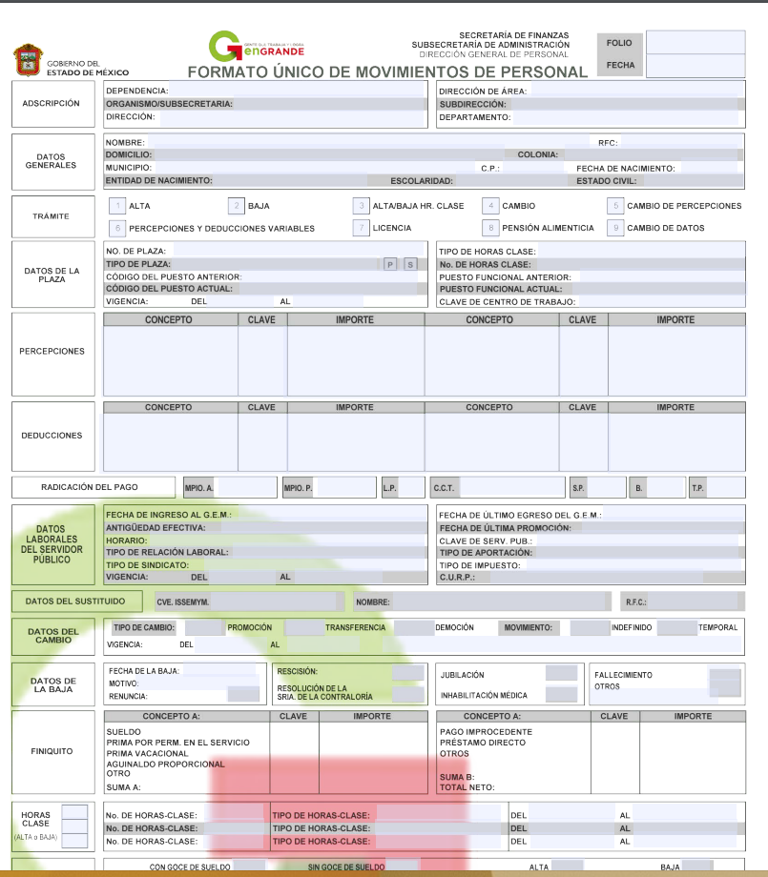
Formato disponible en la dirección electrónica http://finanzas.edomex.gob.mx/sites/finanzas.edomex.gob.mx/files/files/Servidores%20Publicos/MANUAL/Formatos/FUMP.pdf, consultada el cinco de febrero de dos mil diecinueve a las once horas cuarenta minutos.
En efecto, de lo expuesto hasta el momento se advierte que el Formato Único de Movimientos de Personal contiene tanto información de naturaleza pública como información de naturaleza confidencial. Lo anterior adquiere relevancia toda vez que el Sujeto Obligado fundamentó su respuesta en el artículo 97 de la Ley de Protección de Datos Personales en Posesión de Sujetos Obligados del Estado de México y Municipios, que menciona: “Los derechos de acceso, rectificación, cancelación y oposición de datos personales son derechos independientes. El ejercicio de cualquiera de ellos no es requisito previo no impide el ejercicio de otro. La procedencia de estos derechos, en su caso, se hará efectiva una vez que el titular o su representante legal acrediten su identidad o representación, respectivamente”, motivo por el cual informó al Particular que el documento que da cuenta de lo solicitado, se encuentra a disposición del titular del mismo, es decir, de la persona referida en el requerimiento de información e indicó que deberá acreditar su identidad y, en su caso, personalidad jurídica al momento de recibir la información solicitada.

En este sentido, es dable señalar que, si bien el Particular no acreditó su personalidad para acceder a la información y los datos personales que, en su caso, contenga, ello no es limitante para que el Sujeto Obligado atienda la solicitud de acceso a la información pública, ya que si el Formato Único de Movimientos de Personal con el que pretende atender la solicitud contiene datos personales de carácter confidencial, debió entregar el documento en versión pública; es decir, debió testar los datos personales que contenga y que actualicen el supuesto de información confidencial de acuerdo a lo señalado en el artículo 143, fracción I, de la Ley de Transparencia y Acceso a la Información Pública del Estado de México y Municipios.

Al efecto, resultan aplicables los artículos 12 y 137 de la Ley de Transparencia y Acceso a la Información Pública del Estado de México y Municipios, que a la letra señalan:

Artículo 12. Quienes generen, recopilen, administren, manejen, procesen, archiven o conserven información pública serán responsables de la misma en los términos de las disposiciones jurídicas aplicables.

Los sujetos obligados sólo proporcionarán la información pública que se les requiera y que obre en sus archivos y en el estado en que ésta se encuentre. La obligación de proporcionar información no comprende el procesamiento de la misma, ni el presentarla conforme al interés del solicitante; no estarán obligados a generarla, resumirla, efectuar cálculos o practicar investigaciones.

Artículo 137. Cuando un mismo medio, impreso o electrónico, contenga información pública y reservada o confidencial, la Unidad de Transparencia para efectos de atender una solicitud de información, deberán elaborar una versión pública en la que se testen las partes o secciones clasificadas, indicando su contenido de manera genérica y fundando y motivando su clasificación.

De acuerdo con lo expuesto, se advierte que las razones o motivos de inconformidad del Recurrente son parcialmente fundados, toda vez que si bien el documento debió ser entregado, sólo procede su remisión en versión pública vía el Sistema de Acceso a la Información Mexiquense (SAIMEX), ya que el particular no acreditó identidad, adicional a que el sistema electrónico de referencia no cuenta con las medidas de seguridad adecuadas para hacer la entrega de documentos que contengan datos personales confidenciales.

Por lo anterior, y toda vez que el Colegio de Estudios Científicos y Tecnológicos del Estado de México, asumió contar con la información requerida por el Recurrente, se considera viable que el Sujeto Obligado atienda la solicitud de acceso a la información y proporcione vía Sistema de Acceso a la Información Mexiquense (SAIMEX) versión pública del documento que dé cuenta de lo solicitado por el Particular, así como el respectivo Acuerdo del Comité de Transparencia en el que se funde y motive la eliminación de la información confidencial en términos de los artículos 49, fracciones II y VIII, 143, fracción I y 149 de la Ley de Transparencia y Acceso a la Información Pública del Estado de México y Municipios, así como los Lineamientos Generales en Materia de Clasificación y Desclasificación de la Información, así como para la Elaboración de Versiones Públicas.

Bajo este contexto, es de precisar de manera enunciativa más no limitativa, que del formato publicado se advirtió que entre otros datos, contiene domicilio del titular, fecha de nacimiento, estado civil, RFC, CURP, por lo anterior, de ser el caso que el formato o documento que dé cuenta de lo solicitado contenga estos datos personales, deberán ser eliminados de la versión pública, en virtud de que los mismos, constituyen información que únicamente guarda relación con aspectos de la vida privada de su titular y no tienen relación con el ejercicio de funciones del entonces servidor público, ni con ejercicio de recursos públicos, motivo por el cual, es procedente su eliminación.

Ahora bien, no pasa desapercibido para este Instituto que la respuesta del Sujeto Obligado fue correcta en cuanto a que para tener acceso al documento íntegro, el Particular debe acreditar su identidad en términos de los artículos 120 de la Ley de Protección de Datos Personales en Posesión de Sujetos Obligados del Estado de México y Municipios, previa entrega del mismo, para lo cual es necesario que acuda a las oficinas señaladas por el Sujeto Obligado en los días y horario establecidos, por lo que de ser el caso, el Recurrente puede presentarse directamente en la oficinas de la Unidad de Transparencia en los días y horarios indicados y acreditar su identidad, para que le sea proporcionado el documento solicitado sin testar.

SEXTO. Decisión.

Con fundamento en el artículo 186, fracción III, de la Ley de Transparencia y Acceso a la Información Pública del Estado de México y Municipios, este Instituto considera procedente Modificar la respuesta y ORDENAR al Colegio de Estudios Científicos y Tecnológicos del Estado de México, atienda la solicitud de acceso a la información con número de folio 00060/CECyTEM/IP/2018, y haga entrega, en versión pública, vía el Sistema de Acceso a la Información Mexiquense (SAIMEX), de lo siguiente:

- El documento que dé cuenta de la baja del servicio y la baja de ISSEMYM de la persona referida en el requerimiento de información, que laboró en la Institución como profesor de asignatura con la clave ISSEMYM mencionada en la propia solicitud.

Junto con el documento en versión pública, se deberá acompañar del acuerdo de clasificación que emita el Comité de Transparencia en el que se funde y motive la eliminación de la información confidencial, en términos de los artículos 49, fracciones II y VIII, 143, fracción I y 149 de la Ley de Transparencia y Acceso a la Información Pública del Estado de México y Municipios, así como los Lineamientos Generales en Materia de Clasificación y Desclasificación de la Información, así como para la Elaboración de Versiones Públicas.

Asimismo, para el caso de que el Recurrente se presente en las oficinas de la Unidad de Transparencia y acredite su identidad en términos de los artículos 120 de la Ley de Protección de Datos Personales en Posesión de Sujetos Obligados del Estado de México y Municipios, deberá entregar la información de manera íntegra.

Por lo expuesto y fundado, este Pleno:

RESUELVE

PRIMERO. Se MODIFICA la respuesta recaída a la solicitud de acceso a la información pública, por resultar parcialmente fundados los agravios en el Recurso de Revisión 04601/INFOEM/IP/RR/2018, en términos de los Considerandos QUINTO y SEXTO de la presente Resolución.

SEGUNDO. Se ordena al Sujeto Obligado, haga entrega en versión pública, vía el Sistema de Acceso a la Información Mexiquense (SAIMEX), de lo siguiente:

- El documento que dé cuenta de la baja del servicio y la baja de ISSEMYM de la persona referida en el requerimiento de información, que laboró en la Institución como profesor de asignatura con la clave ISSEMYM mencionada en la propia solicitud.

Junto con el documento en versión pública, se deberá acompañar del acuerdo de clasificación que emita el Comité de Transparencia en el que se funde y motive la eliminación de la información confidencial, en términos de los artículos 49, fracciones II y VIII, 143, fracción I y 149 de la Ley de Transparencia y Acceso a la Información Pública del Estado de México y Municipios, así como los Lineamientos Generales en Materia de Clasificación y Desclasificación de la Información, así como para la Elaboración de Versiones Públicas.

Asimismo, para el caso de que el Recurrente se presente en las oficinas de la Unidad de Transparencia y acredite su identidad en términos de los artículos 120 de la Ley de Protección de Datos Personales en Posesión de Sujetos Obligados del Estado de México y Municipios, deberá entregar la información de manera íntegra.

TERCERO. NOTIFÍQUESE la presente resolución al Titular de la Unidad de Transparencia del Sujeto Obligado, para que conforme al artículo 186, último párrafo, 189, segundo párrafo y 194 de la Ley de Transparencia y Acceso a la Información Pública del Estado de México y Municipios; dé cumplimiento a lo ordenado dentro del plazo de diez días hábiles, e informe a este Instituto en un plazo de tres días hábiles siguientes sobre el cumplimiento dado a la presente.

CUARTO. NOTIFÍQUESE al Recurrente la presente Resolución, asimismo, se hace de su conocimiento que de conformidad con lo establecido en el artículo 196 de la Ley de Transparencia y Acceso a la Información Pública del Estado de México y Municipios podrá promover el Juicio de Amparo en los términos de las leyes aplicables.

ASÍ LO RESUELVE, POR UNANIMIDAD DE VOTOS EL PLENO DEL INSTITUTO DE TRANSPARENCIA, ACCESO A LA INFORMACIÓN PÚBLICA Y PROTECCIÓN DE DATOS PERSONALES DEL ESTADO DE MÉXICO Y MUNICIPIOS, CONFORMADO POR LOS COMISIONADOS ZULEMA MARTÍNEZ SÁNCHEZ, EVA ABAID YAPUR, JOSÉ GUADALUPE LUNA HERNÁNDEZ, JAVIER MARTÍNEZ CRUZ Y LUIS GUSTAVO PARRA NORIEGA, EN LA SEXTA SESIÓN ORDINARIA CELEBRADA EL TRECE DE FEBRERO DE DOS MIL DIECINUEVE, ANTE EL SECRETARIO TÉCNICO DEL PLENO, ALEXIS TAPIA RAMÍREZ.

Zulema Martínez Sánchez
Comisionada Presidenta
(Rúbrica)

Eva Abaid Yapur
Comisionada
(Rúbrica)

José Guadalupe Luna Hernández
Comisionado
(Rúbrica)

Luis Gustavo Parra Noriega
Comisionado
(Rúbrica)

Javier Martínez Cruz
Comisionado
(Rúbrica)

Alexis Tapia Ramírez
Secretario Técnico del Pleno
(Rúbrica)

Esta foja corresponde a la Resolución de fecha trece de febrero de dos mil diecinueve, emitida en el Recurso de Revisión número 04601/INFOEM/IP/RR/2018.

